Test zainteresowań
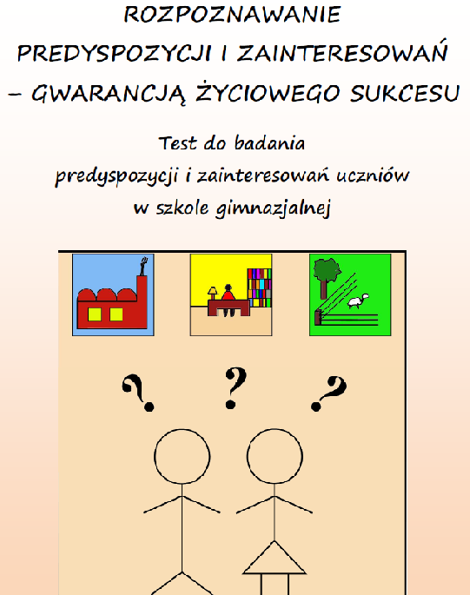

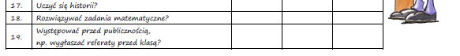
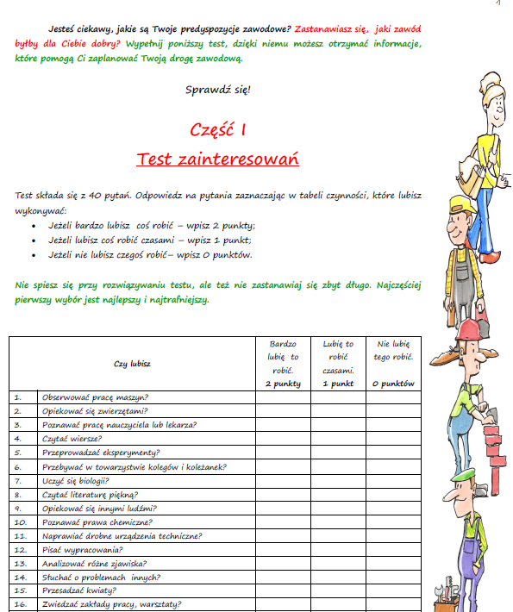

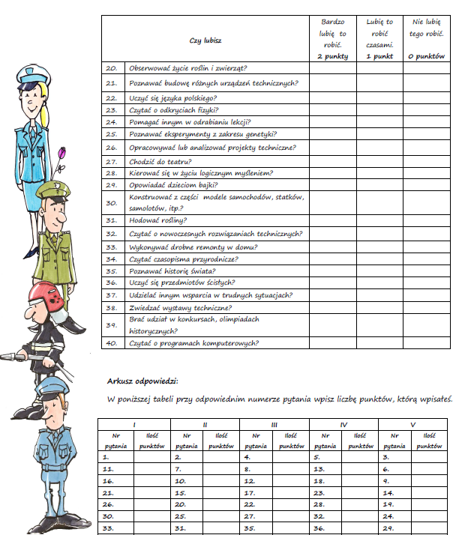

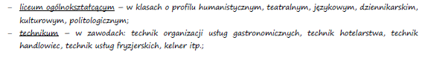
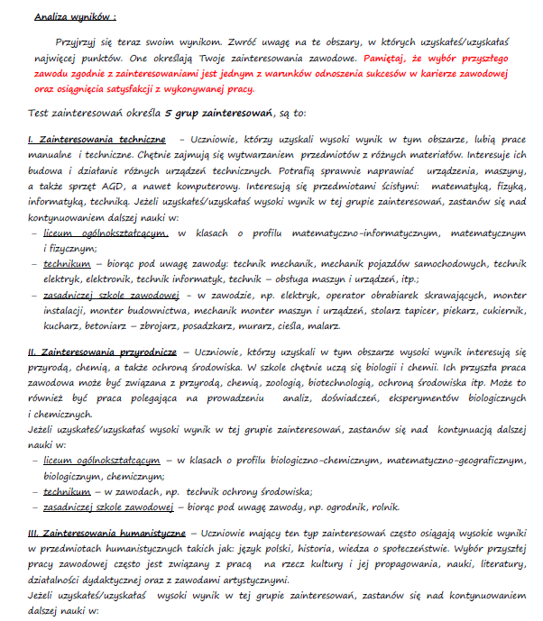

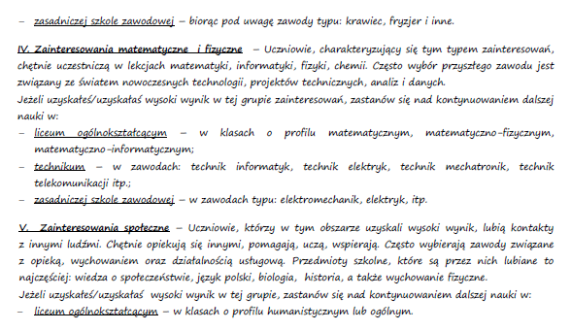
Załącznik nr 5. Test jak widzą mnie inni?
Dziś proponujemy wam relaksującą zabawę: prosty, ale bardzo dokładny test psychologiczny, który ujawni kilka interesujących faktów o waszym charakterze:). Uwaga – działa najlepiej, kiedy postępujemy zgodnie z instrukcją, bez oszukiwania i podglądania ;). Gotowi?

Instrukcja:
1. Weź kartkę papieru i ołówek.
2. Zanotuj 3 nazwy zwierząt.
3. Teraz sprawdź swoje wyniki. Gotowe!

Sprawdź swoje wyniki:
Pierwsze zwierzę opisuje, kim naprawdę jesteś.
Drugie zwierzę pokazuje, jak widzą cię inni.
Trzecie zwierzę odzwierciedla to, jak widzisz siebie.
Test predyspozycji zawodowych
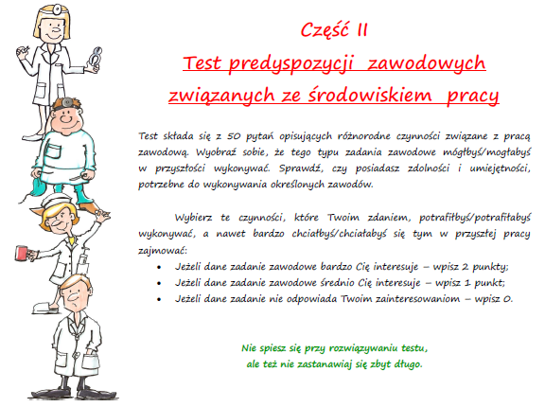
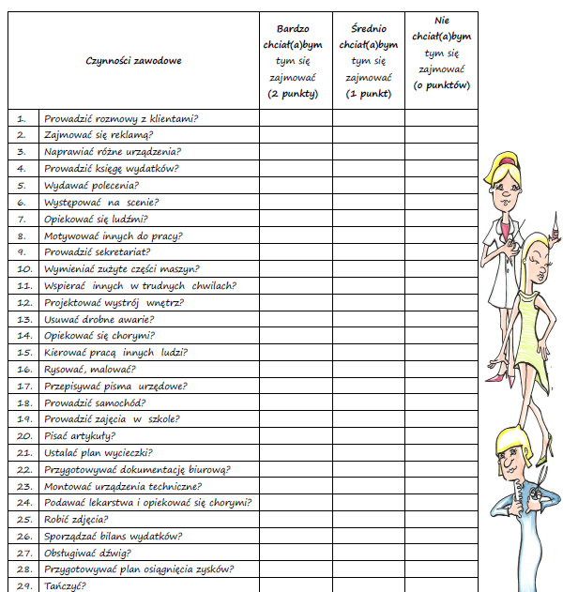

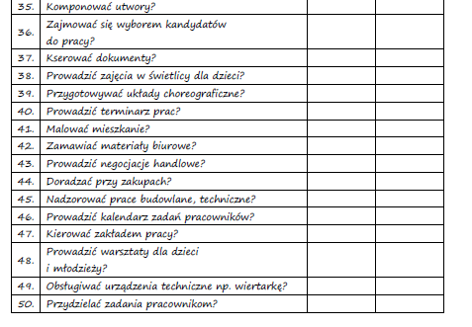

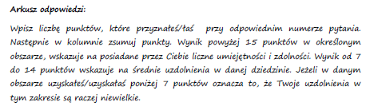
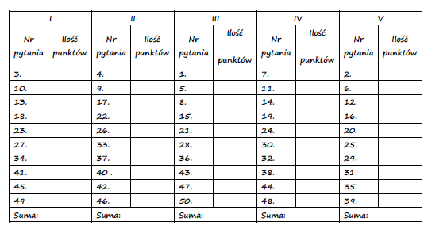
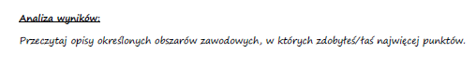
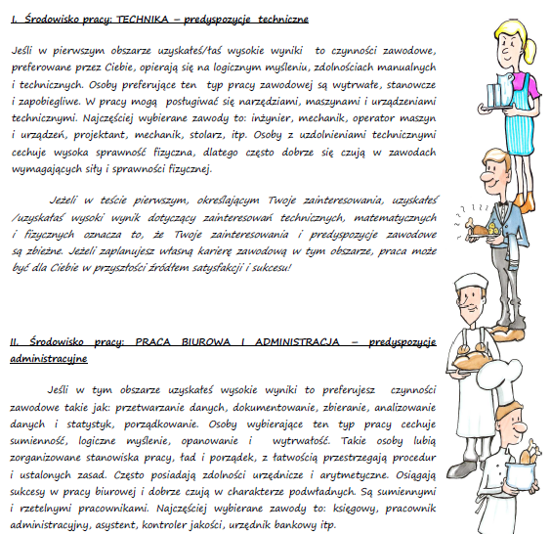

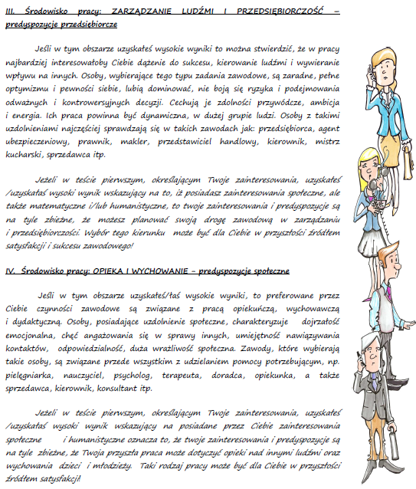
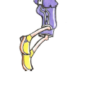
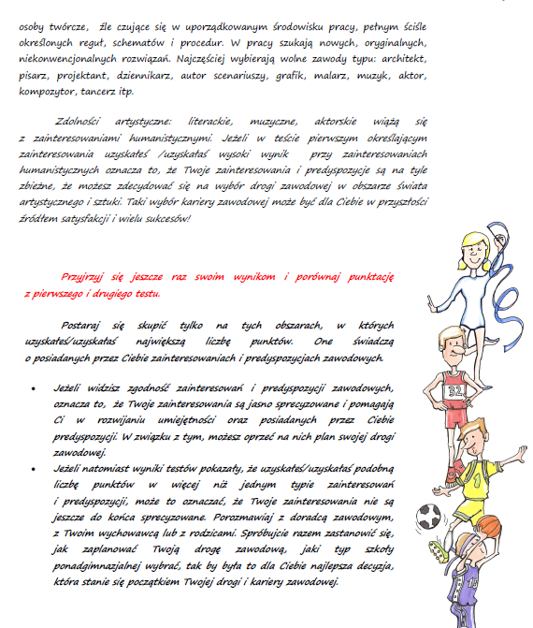

http://www.poradnia.suwalki.pl/sites/all/files/Testy%20do%20badania%20predyspozycji%20i%20zainteresowan%20uczniow%20w%20szkole%20gimnazjalnej.pdf
http://ohme.pl/psychologia/wybierz-trzy-ulubione-zwierzeta-i-dowiedz-sie-jak-widza-cie-inni-i-jaki-jestes-naprawde-test/

